求职生存指南V1.0

——论找工作的正确姿态

Time：2024-05-01

目 录

一、怎么找 2

1.从哪些渠道入手 2

1.1 线上平台 2

1.2 招聘会和双选会 4

1.3 内推 4

2.谈一谈简历 5

怎么讲项目经历 5

3.跟进 6

二、怎么面 7

1.面试前怎么准备 7

1.1 第一步：掌握基本面 8

1.2 第二步：针对性挖掘 8

1.3 第三步：理解分析材料 8

1.4 第四步：准备自我介绍，场景预判 9

1.5 第五步：列出自己的问题 9

2.面试过程中要点 9

2.1 自我介绍怎么做 10

2.2 谈谈单面 11

2.3 谈谈群面 11

2.4 谈谈策略 12

2.5 国企与私企 12

三、怎么谈 14

1.把薪资上限打高 14

2.让对方先亮底线 14

3.表忠心速度要快 14

四、基本面 16

1.个人基本面 16

1.1 简历怎么写 16

1.2 个人经历怎么挖掘 16

2.就业市场基本面 16

五、避坑 18

1.推荐公司 18

1.1 xx公司 18

2.避坑公司 19

2.1 多益网络 19

X、一些问题 20

1.要会祛魅，核心要稳 20

2.去掉完美主义，走出学生思维 20

3.自强不息 21

4.最好结合专业 21

5.道理都懂，做到很难 21

**免 责 声 明**

本文全为经验之谈，不构成任何求职建议。如有帮助，不胜荣幸；倘若没有，看看就行。其中观点难免片面、偏激，只是将我的一套思路、一套打法，还有一些经验认识讲出来，还是，看到的同学若有裨益或者没想怎么做的，可以按着尝试一下，至少我是验证过这是一种可行的方法，无论如何总比啥都不干在那里内耗强；若是乏善可陈，看看就行，图一乐嘛。

图快的，看看每章的导图；慢的，可以看看内容，但是逻辑性并不是很多，更多是一些杂谈。其实讲的都是些耳熟能详的东西，具体体会还是得结合个人实际来执行，但是不妨可以某些自己难受或者说emo的时刻，按着这个做法调整一下心态，仅此而已。

最后一章是我拿来PUA我自己的，看看就行。

个人认识和经历有限，欢迎补充斧正，将信息差打下来，合力打造一本造福大家的武林秘籍。五月六月都可以搏一搏嘛。

Git：[HelloSakura/apply_for_a_job (github.com)](https://github.com/HelloSakura/apply_for_a_job)

# 一、怎么找

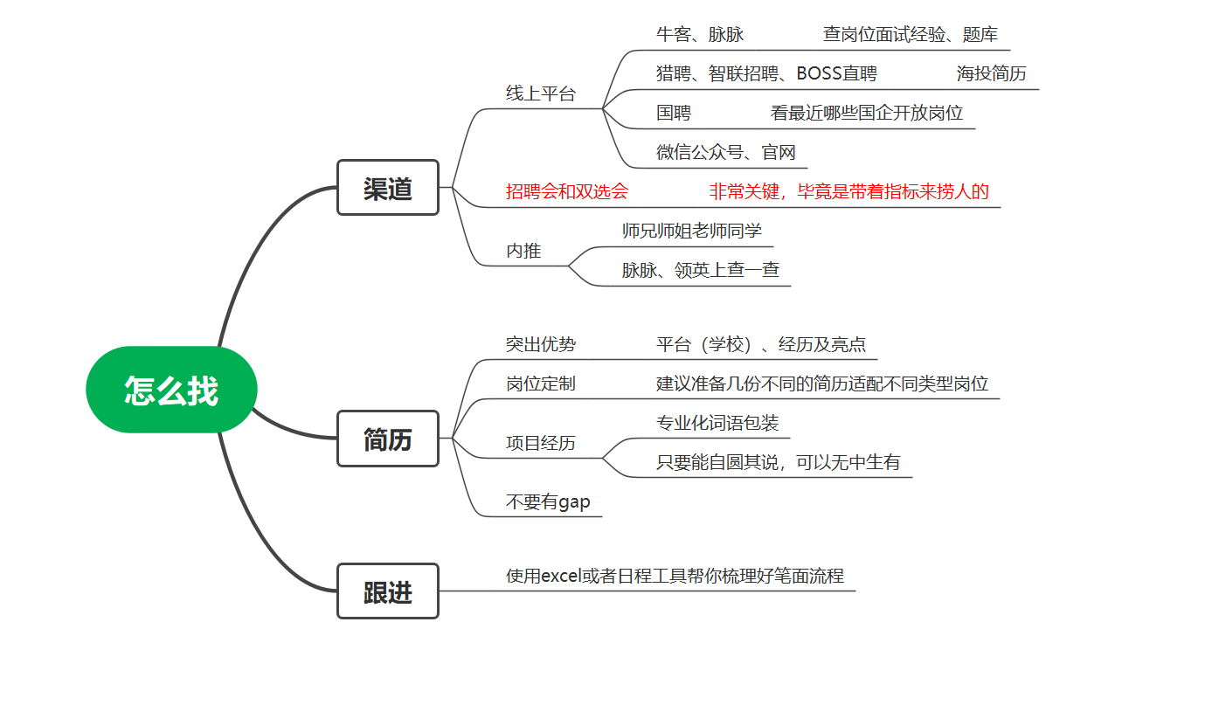

## 1.从哪些渠道入手

三个渠道：线上平台、招聘会双选会和内推

就个人回测经验来看：优先后两者，线上平台效率低了点

各个原因是：招聘会双选会，公司是定向来捞人的，是给了指标的，有这个确定性在这里，你只要符合基本条件，过简历的概率非常大而且流程走得会很快；至于内推，主要是能保证简历能出池子。

### 1.1 线上平台



一些招聘APP，再加一个查薪资、待遇的小程序offershow。

还有就是各类大公司的微信公众号、官网

#### （1）牛客、脉脉

主要是查岗位面试经验、题库，以及关于公司的一些风评的，譬如说投递的某公司某岗位，上这两个网站上都能获得一点有效信息，然后根据这些信息作为起点去做对应的准备。

但是注意一个幸存者偏差，不要被带偏节奏了，因为来上面骂的多是公司呆不下去，正经能在公司上班的，一般没时间也不会跑这儿来吐槽，需要注意点的就是如果某个平台或者出现了舆论一边倒，那么这家公司大概率是牛马公司，譬如有名的四大天坑：“CVTE、多益网络、三七互娱、4399”，大概率是有点血泪史在里面的，这应该跟公司的文化氛围和产业生态有关，互联网公司赢者通杀，剩下的只能做做领域内的细分产品，上不去下不来，又不能等死，所以只能作死，一般是加班严重而且给的时候有点抠抠搜搜，属实把降本增效玩到极致了。

#### （2）猎聘、智联招聘、BOSS直聘

海投简历用的，一般大都是些中小公司或者猎头在看这些，对于应届毕业生，尤其是大公司或者说能上台面的公司在这上面开放的可能比较少，一般这类公司校招都有专门的渠道，譬如官网、招聘会。

不过可以投一投尝试尝试，总比没收获要好，每天看一看，遇到合适的也可以聊一聊，但就我回测来看，这个可能不太适合应届生体质，尤其是大学好一点的，因为这类有更优质更快速的投递渠道，这类平台更可能是以后跳槽的时候有用。

#### （3）国聘

没怎么用过，一般就在上面看看最近哪些国企开放岗位了，然后去找它官网投递。

### 1.2 招聘会和双选会

这个对于学校好的非常关键、非常关键、非常关键

因为来学校办招聘会、双选会的公司是带着指标来捞人的，有非常大的确定性在那里，有专门人专门时间负责处理线下接受的简历，流程一般走的非常快，无论结果好坏很快就能出结果。

就我个人经历来说，简历已过基本就开始面试了，碰到过下午群面面完直接总监面，过一天直接给offer的。

一般来说中小公司或者说本地企业由于资金实力或者说政策响应的原因，倾向于双选会。

大公司或者重点国企不差钱，倾向于单独的招聘会

这些信息一般在学校的就业群和就业的公众号都能提前拿到，而且一般来说学校辅导员已经帮你把过一轮关了，你只需要考虑合不合适想不想去就行。

招聘会和双选会非常有用，尤其是你想去的公司来办招聘会或者名单你有他，一定要安排好时间去参加，实在不行也找人帮你把简历递过去。

### 1.3 内推

多跟人聊一聊，或者去脉脉、领英上查一查（校友不少，你自己主动积极争取，不自己泄气，总会有人帮助你的）

身边正在找工作的同学、师兄师姐、辅导员、老师都可以问一问，注意好礼节礼貌，大家都是互帮互助，尤其是师兄师姐们可以帮他们发展一下业绩，如果有HR来捞人，你也可以帮他发展一下业绩，因为大家专业背景都差不多，如果觉得他这个公司岗位确实合适，不妨问一问把他推荐给身边人，帮他刷一下KPI，得稍微会来事一点。

纠正一个信息差：有的公司，内推成功一个是内部有提成的或者说积分累计的，譬如小米内推成功了会加内部积分，可以拿来兑换东西；头条好像是会给奖金。所以你去问学长学姐要内推甚至还帮他们推荐一下，属于是在帮人家，大胆@就是。

内推的主要好处是：出池子快；卡进度的时候可以找人问一问。如果你搞的是HR的内推，帮他完成一些KPI之后，甚至可以让他帮你捞你一捞，还真有用。

## 2.谈一谈简历

首先，明确一点。除了少数部分逆天大佬外，绝大部分人在找工作上又重新站在了同一起跑线，要么你运气好，碰到一个好的；要么就得下场多做点事，在这件事情上，付出和收获是成正比的，就算一时捞不到好的岗位，但是你的经验值回涨的比较快，也就是越往后越顺。简历作为面试的第一关很重要，必须要重视。

简历常见的问题自己去B站找个视频看一看，对标一下自己的比对一下，然后补不足就行。

这里主要讲讲我理解的核心以及突出的重点

突出优势：平台（学校）、经历及亮点。一个大公司的HR每天过的简历非常多，不可能等着他去发掘你的长处，而是你要主动把长处展现出来主要体现在排版上，分栏标题拟好，前三栏把应该讲的全部讲完，后面的是凑数或者是延伸，简历前面过关了后面的内容才有人看，不要本末倒置。也可以用一点小技巧，譬如武大的，可以把学校校徽找个地方贴一下，譬如左上角右上角或者背景虚化一下，这样也可以避免你的简历千篇一律。

岗位定制：你必须知道你面的岗位来捞的是什么样的人，看一下招聘公告上的要求，看一下自己的技能点与要求之间的匹配关联度，然后组合出一份适合该岗位的简历，譬如技术类的你可以把自己的项目经历放前面（重点是有技术有底子能干活），服务业销售之类的的就把自己的社团经历、比赛经历管理经历啥的放前面（重点是沟通能力强，见识稍微广一点），建议可以定制几份不一样的建立来对标不同的岗，而不是一份简历当成万金油，不按需定制大概率会错失机会，即使你认为你很厉害，但不对口就是不对口。

个人建议是：本专业类、技术类、服务业类、国企类各做一份，然后碰到岗位在这基础上改就行了。

不要有gap，有的话最好写清楚，HR一定会问，因为他不会找一个不能稳定工作的人。

### 怎么讲项目经历

主打突出一个专业化，或者说要善于表达，譬如以下自己做的一个课程大作业的例子。

课程项目编译器前端，结合专业课知识并参考网上用例，查阅资料独立完成编写，在编写过程中掌握了balabala（一开始我是这样写的）

Plus版：编译器前端：跟作github项目，针对Simple C语法编写的编译器前端，独立设计完成语言基本单元形式化、token编码、状态转换、词法分析和语法树生成等功能， 根据自动机理论并使用C++语言实现，针对实践中遇到的问题在原项目上提交过bug。

其实干的活是一样的，那么区别在哪儿，首先用了专业化的词汇包装，格调上来了；其次，有待挖掘的空间出来了，但同时也意味着，你在简历上写的东西，要对上面可能出现的提问有一定的准备；再者，我愿称之为“乱拳打死老师傅”，HR又不是跟你同专业的，整点逻辑叙述清晰但他不能看懂的，效果还是比较好的，后面的专业面的时候再说，先把第一关BOSS搞定。

这里有一个小方法：先把你觉得拿得出手的项目或者课程经历完完整整的写下来，可以详细啰嗦一点，上面用了什么学到了什么，用一些专业化的词语包装一下，然后在此基础上做减法，就可以提炼出一份比较有格调的项目经历，实在不行的，直接丢给GPT，输入“请用专业化的词语改写并精练一下以下经历叙述”（有先进生产力工具合理使用很省事也比较符合大家日常习惯）。

我要是没有项目经历怎么办：课设、毕业设计，还有大招就是找个项目视频倍速过一过写上去边写边看又不是不行。

（事实上我也没有项目经历）

其实，学校平台好一点，你只要简历版面整得好，有一点干货能拿的出手的，在合适的时机投递（岗位出现缺口），通过率很高的，所以其实更重要的是后续环节能不能走完。

简历，只写你觉得好的，想展现的就行。

再重复一遍，不要有gap year，有gap的话一定要讲清楚干嘛去了。

## 3.跟进

用excel或者日程工具帮你梳理好笔面流程

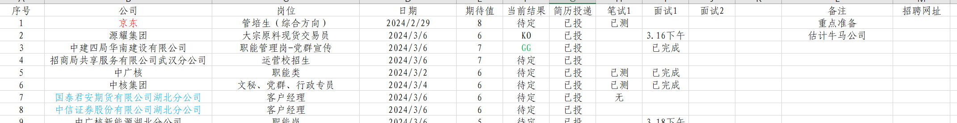

初期很有用，避免自己手忙脚乱，且能踏实看到自己的工作量及工作进度，对自己也是一种激励。后面混成老油条了，百毒不侵，就无所谓了。

# 二、怎么面

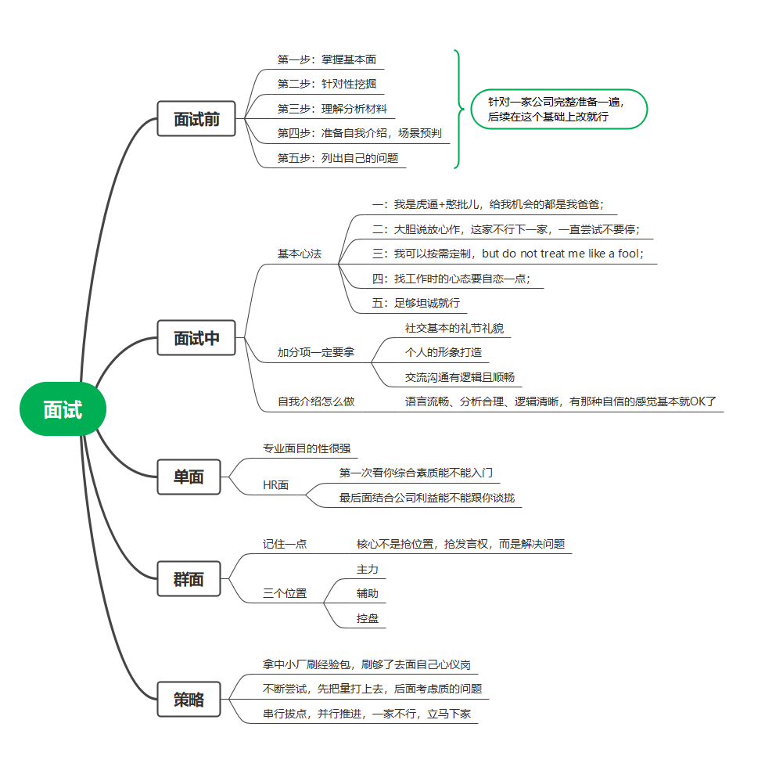

## 1.面试前怎么准备

建议是找一家公司充分、系统且高标准的准备一次，后续其它公司按照这个框架列一列、改一改就行。

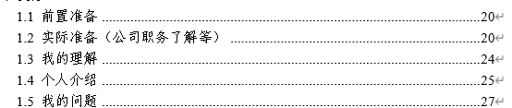

### 1.1 第一步：掌握基本面

首先列一下基本信息，什么岗什么时间点面，谁面你最好问清楚，可以跟HR多沟通一下，“姐姐哥哥”讲一讲嘛，拿出你和你兄弟闺蜜相处的那种感觉，有热情但注意好分寸就行，从HR那里是可以拿到一部分信息的，毕竟这是他的本职工作（有要求有KPI的），一般上班时间都是会给你比较好的反馈的，甚至你稍微奇葩一点也可以，HR这边见怪不怪得，大胆问就是。

### 1.2 第二步：针对性挖掘

公司是什么公司，主营业务是啥，组织架构是什么样的，价值观理念是什么，面试的岗位在哪个部门，岗位要求职责是什么，这些要做到有数。

（PS：这样搞一个一次两次就行了，主要是熟悉流程，每家公司这么搞吃不消的，但是对于非常想去的公司想去的岗位，这样准备的态度这些工作建议还是要做的）

可以直接问HR要资料

可以上官网看公司简介、宣传片

可以去网络论坛、求职平台乃至于知乎搜帖子

（注意在搜集的过程中你只是在搜集整理信息，不要被一些偏激或者吐槽的言论带沟里想太多了）

甚至你还可以讲这个公司和同行业的其它公司做一下对比，看他是在哪个位置，强行挖掘一下他做的好地方，自己PUA自己一下，给自己洗一下脑（哇，这家公司好好啊，好多小星星啊）

这样过一遍，基本就知道公司是干什么的，岗位要干什么，以及你的对策是什么，甚至还会有一些问题，再准备的过程中可以把这些记下来，后续过程中可以根据你记下来的这些点发散。

### 1.3 第三步：理解分析材料

就是经过上面两步之后，基本建立了对公司和对岗位的认识。可以开始做一些总结了，或者把自己脑子里面那些发散的点记录下来，然后通过写作的方式用逻辑串在一起。

譬如这个公司的领域，主营业务，组织架构，发展趋势，风评……

这个岗位的要求，重点是什么，自己有哪些优势，适配度在哪里，怎么展现……

整理完这些，尤其是一些服务业譬如管培、销售，当部门老大面你的时候，问你一些问题，尤其是想要进一步对你做更深入的了解的时候，你才不至于无话可说。

### 1.4 第四步：准备自我介绍，场景预判

准备一个好的自我介绍，具体看下文。

主要是，针对你的自我介绍，然后尤其是你想突出的地方，要自己给自己设想几个问题，然后自己给自己讲一讲答案；其次一定要梳理自己的经历，如果你一路比较顺利，那还好说；如果你中间有什么gap year或者说不太顺利的地方，一定要提前想好理由，注意是理由不是借口，同时要强调自己吸取了教训或者说学到了什么东西。

### 1.5 第五步：列出自己的问题

自己关心的问题，或设计一些展现自己特质问题，或称这个机会捞一点信息差

譬如你可以问一下面你的老大是怎么成长起来的？

公司的目前规模和后续想要开拓的方向？（别跟着去一些夕阳或走下坡路的产业陪葬）

至于薪资福利这些东西就是后面跟HR谈的时候再说，没必要操之过急。

如果沟通的不错，你甚至可以问他们你觉得我这次有什么需要改进的地方，我在开始的时候因为不知道怎么面，前面几场最后都是这么问的，确实或多或少给了一些非常中肯的建议，因为你把你的经历跟这些人讲一讲，他们对你的经历挖的比较深，从他们的角度看你的问题基本都是你最核心的而且比较大的问题，这叫善于听取别人意见，别老动不动觉得别人PUA你，辩证法不是这么用的。

后面混成老油条了，套路吃多了，就有点疲了。唉，朝气都给整没了！

## 2.面试过程中要点

记住：

一：我是虎逼+憨批儿，给我机会的都是我爸爸；

二：大胆说放心作，这家不行下一家，一直尝试不要停；

三：我可以按需定制，but do not treat me like a fool；

四：找工作时的心态要自恋一点；

五：足够坦诚，对就对，错就错，做得好就是好，坏就是坏，对于自己好的地方要得体展现，自己不好的地方要敢于承认并说出自己的想法，不要找借口。

拿着这样的心态去面，面试很可能给你的感觉就跟打真人游戏，刷真人剧本一样，与人斗其乐无穷嘛。

然后就是：加分题一定要做，加分项一定要拿

①社交基本的礼节礼貌（不会B站找个视频看一看，模仿模仿就OK了）

②个人的形象打造：你的面部要干净一点，指甲修一修，着装要得体，最好要和岗位适配。要体现出那种打工人的朴素感和思想觉悟，不要整的太邋遢，也不要整的太精致，你第一形象好，人家对你感官会好一点，少数情况下会对你客气一点下手轻一点。太邋遢不行，人家会觉得你平时生活习惯节律不好，你说的话自然可信度就会被降低，而且自己很可能在讲的时候底气不足；太精致不行，上班的时候会有人整个美甲敲键盘吗？（先叠个甲，仅是个人意见）

③交流沟通有逻辑且顺畅：自我介绍的基础部分一定要背下来，完全就是公式模板化，同时也防止你第一时间由于紧张没有调整好状态，导致不知所措一上来就懵逼，你把前面基本部分背下来了，大脑条件反射也会把这些东西顺畅的讲完。在交流中，尤其是谈你自己的看法的时候，要学会用逻辑连词列提纲，譬如“第一第二第三，首先其次再者最后”，梳理一下这样的话术很有用。

### 2.1 自我介绍怎么做

自我介绍直接决定了面试官对你的印象以及后续他可能会提问你的内容

时间：1分钟-2分钟

介绍内容不是对简历的复述，也不是对你过往经验的复述，核心是在对岗位了解的基础上，在时间范围内，展示你对这个岗位的理解以及你和岗位相匹配的原因

其实就个人面试经验来看，对于应届生，一般而言公司对你的要求和容忍度比较高，大多数情况下，只要做到：语言流畅、分析合理、逻辑清晰，有那种自信的感觉体现出来了，基本就OK了。

#### （1）个人思路：

基本信息+性格特质+经历概述+总结亮点（40%）

公司岗位认识，为什么选，为什么适配（60%）

收个尾，感谢面试官聆听，请对方提问

展开来讲就是

基本信息：姓名+毕业院校+所学专业+应聘岗位

投递岗位原因：热爱？特长？找个理由就行

过往经验：自己挖掘与岗位匹配的项目经历、实习经历、社团经历…..

告诉对方自己靠谱：成绩好很占优（说明大学该做的事你做了），不好的可以修饰一下，用其它例子找补。

参考：

<https://www.bilibili.com/video/BV1NT421176N/?spm_id_from=333.999.0.0&vd_source=2b832b8a10300fd76ab04105bbd93c80>（有用）

#### （2）个人例子

面试官好，我叫xx，湖北xxx，是xxx大学20xx届应届毕业生，所学专业是xxxx，生活中，我自认为富有责任心、性格活泼且爱好广泛，在大学期间曾积极参与社团活动，有过xxx经历，曾在xxxxxx，这段经历锻炼出了我的xxxx精神，培养了xxxxx能力。总得来说，我觉得自己xxxxxx还是比较强的。

今天来面试的是贵公司的信息安全工程师岗，私以为本人各方面的能力与贵岗位十分适配。首先，本人所学专业是信息安全，与该岗位所需的专业背景知识直接挂钩；其次，在平时的学习与实践中频繁接触该岗位相关内容，并积累有一定的实践经验；再者，本人的文字及沟通能力良好，具备一定的文书写作和项目管理能力，经过进一步的学习与磨合相信能够比较快的转为实际岗位的工作能力；最后我也十分认同贵社“法治、勤劳、爱行、共富”的价值理念，十分希望自己能够在这样的环境中工作成长。

我的发言完毕，感谢各位聆听，请问面试官对我有什么需要进一步了解的地方吗？

#### （3）一点建议

小红书、B站去找找那些干货做分享的UP，跟着学一学；

多面几次，边攒经验边打怪升级。可以优先去中小厂刷经验包，互相达成KPI，然后把自己最想去那些放到后面。

### 2.2 谈谈单面

单面由于是一对一，双方目的性都很强。

技术面主要是会问你一些专业性的问题，就你简历上写的项目经历或技能点发问；或者问你会不会什么，然后跟着发问，所以一定要梳理你得经历和你的技能点，对你目前的技能有一个较为清楚的认识。要是说我啥都不会咋办？emmm，面经、八股文不就是用来干这个的嘛，速览几遍然后结合你平时的专业知识，多少都能讲一讲不至于无话可说或者乱说。

HR面一是初筛，二是最后跟你签offer。

初筛主要看你的综合能力适不适合，基本你只要基本面可以，表达得体，平台好一点，通过率非常高。注意不要得瑟，不要自卑，取中最好。之前有几次就是因为有点飘了不知道自己姓甚名谁，错过了一些机会。

二是签offer的时候，他就会对你审查来逼你底线了，或者采取一些策略来想办法以最小成本拿下你，这是事实，尤其你不是什么稀缺性人才，你只是一个普通应届毕业生的情况下，最好这方面的准备和应对非常重要，这里吃了好几次亏。（详见后文）

### 2.3 谈谈群面

群面就两场：

一场销售管培生，压力还行，打的是主力位加控盘位，群面下来直接总监面；

一场京东TET管培生，10位985全明星阵容，大家火力太强了只能默默去打辅助，10进4进素质面。

群面核心不是抢位置，抢发言权，它的核心是：解决问题。这意味你的思考、你的发言、你的选择的第一出发点永远是解决问题，哪怕要你否掉你的方案，哪怕需要你去赞成你竞争对手的的方案。如果场内同等对比条件下，你的方案比人家好，请你知道好在哪里，大胆讲出来，如果人家确实比你好，你就好的那一部分做人家的补充就行了，这才叫解决问题。

能当主力当主力，当不了主力打辅助，打不了辅助我们当转折点。记录下场内其它人发言的关键点，在出现争执的时候，能敏锐发现核心点，赶紧对这个场面踩刹车避免进一步混乱化。

主力：有专业知识、有足够了解，分析问题有理有据；

辅助：有一定的见解，能帮助主力复盘做补充，完善他的漏洞，主动成为他人的助力；

控盘：做好每人记录，需要一定的总结能力，当局面走向混乱或者开始出现一些没有必要的分歧的时候，提炼场内已有观点做阶段性总结，然后指出下一个应该解决的问题。

其实对我来说还有一个总结位，但是emmm基本和上面三个位置重合了。

如果你有优势你一定要第一时间亮出来，我就碰到一个自己明明专业对口却一直不说的，最后HR问他你既然是这个专业的为啥你不把你的专业身份亮出来，这种情况减分减的很厉害的。

### 2.4 谈谈策略

平台好，但是缺经验。

先凭借学历平台去中小厂刷经验包，面过几轮基本心理素质就有了，对自己的了解也比较全面了，在别人反反复复的询问之中，会无中生有挖掘自己的亮点了，OK了！开始转大厂或者说自己想要的岗位。

核心永远是：不断尝试，先把量上去，后面再考虑质的问题。

还有记住：天生我材必有用，这家不行下一家

不要在一棵树上吊太久，他们不缺你这个人，同样的你也不缺他们这个机会。但是准备要好好准备的，复盘要好好复盘的，这样真正的机会来了的时候你才知道怎么打出combo。

### 2.5 国企与私企

国企与私企，都可以投，但最终选择权在你。看你是接受多金加班的，还是稳定加班的。

国企五险一金是最高标准缴纳的，私企看情况有的卡最低标准。这笔账要算进去。

至于其它国企的啥福利啥的，大家科普的比较多，优点缺点一目了然自己选择自己负责就行。

谈一下国企里面给的多的，碰到过几次，基本都是来捞大佬的，或者佬里面没有去大厂的漏网之鱼，你想要面这种，你成绩好或者技术好至少占一头，要不然基本希望不大，当然这只是个人经验。

大多数的国企，尤其是来学校开招聘会来捞人的那种，碰到想去的一定要去，那是来定向捞人的，起码简历速通，流程极快，甚至有的直接安排面试笔试走个流程的（少数学校少数专业）

# 三、怎么谈

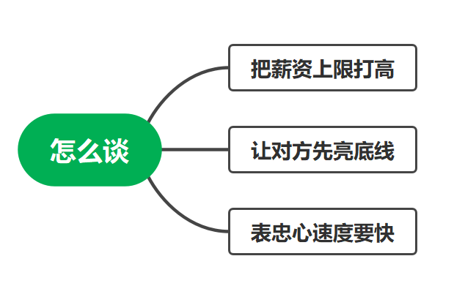

主要是最后一个环节，就个人有限经历来说，坑还是有一些的。先讲一讲经历，一次是谈薪资的太腼腆了，自己把心中的价格很老实的报出来了然后被对方压价，最后不欢而散；一次是HR让我报，又是很老实的报了，结果价格报高了，加上我问薪资待遇方面有点咄咄逼人，没有第一时间表忠心，最后笔面专业面都过了，倒在最后一步。。。

## 1.把薪资上限打高

就经验来谈，一是为了进大一点平台可以适当降一降，但报的时候略微虚高一点，给自己一点溢价到时候砍得时候不至于那么难看；

## 2.让对方先亮底线

要采取一定的技巧，譬如你可以让HR给你个价格，然后你接不接受就行了，其实这样很省事。

你可以坦然问HR工作强度，然后让他给你报个价格，觉得OK，两个都省事了，省得试探半天，讲究效率是最好的。

## 3.表忠心速度要快

尤其面的公司比较牛马，譬如加班强度大的，譬如秋招捞不到人喜欢捞春招的那种（为什么秋招捞不到人好好想一想），但是不要搞的太夸张，打工人基本水准达到了就行，先把offer拿到手再说。

注意一点，就算你跟人家聊的再好，表现再佳，最后一个环节与公司利益达不到一致而且本身无足轻重的话，基本都是冷处理婉拒。所以，有时候尤其自己没有保底，可以把要求略微向下调一档。

# 四、基本面

## 1.个人基本面

### 1.1 简历怎么写

HR没那么多时间细看，简历某种程度上也是八股文，模版千篇一律，你按照千篇一律的模板做，你得知道HR在筛简历的时候会在这千篇一律的简历里面重点看些什么，这才是你应该重点展示的部分，应该放在前面的部分。

如果你想自己设计一下，那就得多花点心思，但是该突出的地方依旧是放前面，最多是排版和审美上整点花样，避免人家审美疲劳，但是始终保持简洁朴素工整的风格。

没必要找人帮你改简历，尤其是掏钱的那种，之前有个朋友掏钱找一个懂行的人改简历，用几个专业词汇，每个词汇后面跟一个词条解释，emmmm，这种懂行你懂得，还不如找同学帮你参谋参谋。

### 1.2 个人经历怎么挖掘

详见上文。

回忆，记下关键点关键词，然后在此基础上展看，用专业名词包装，精练一下，OK搞定。

## 2.就业市场基本面

形势严峻但是没有想象中的严峻，依旧是旱的旱死涝的涝死。

平台、专业自带双buff，在市场上其实竞争力及认可度还是比较高的，只要愿意去多尝试，机会相对来讲还是比较多，就业市场的困局其实对于我们的冲击不算非常大，只不过目前在大厂和一些优质国企上卷的太厉害了，学历确实是贬值了，尤其是研究生扩招之后，但是如果把眼界放开一点，不再盯着头部的几个岗位，那么选择还是蛮多的。

譬如服务业，它门槛低，学历自带光环，性格表现的稍微开朗一点很好捞，譬如销售、管培之类的，自信、吹牛逼+有说服力，基本无敌了。

对一些课业成绩很好的同学（没挂过科，成绩单不必优秀但能拿的出手），只要把沟通上的问题解决，应届生市场里面就是爸爸，尤其是国企。

关键在于，不要老是盯着往上那些视频听人吐槽多严峻；

一是人家是来赚流量的，来给你提供一个台阶下的，提供情绪价值；

二是这些观点大多数对市场的切入点都比较消极，普遍都在炮制焦虑，而这类信息除了制造更大的焦虑以外没有更多的用处；

三是要相信自己手上的牌其实很好，而且事实确实很好，没有对比就没有伤害在这里适用度极高，不要因为身边人优秀身边大佬多就被亮瞎眼看不到自己的闪光点了，这个东西需要自己花时间一点点去挖掘的，只是在这个关键点上是需要你主动去做些工作，以免把一手好牌打烂了，也就辛苦一段时间而已。自己要有这种信心，乃至于自己PUA自己都是可以的，自己PUA自己，能叫PUA吗？那叫上进！

其实，就我目前和朋友以及一些有限渠道了解的信息来看，除非是那种卡学历的岗位（国企），在深圳那种就业市场里面，本科生与硕士没啥区别（排除掉某些佬后），所以学历焦虑啥的也是没有必要的，至少从学历来讲985绝对够了。

# 五、避坑

## 1.推荐公司

### 1.1 xx公司

#### （1）基本情况

#### （2）速通技巧

#### （3）优劣分析

## 2.避坑公司

高压线只要有一条就够了

### 2.1 多益网络

风评不佳！就实际面试流程和沟通情况来看，问一些基本的薪资待遇和福利问题不做任何正面回答，不跟你讲价，一旦你报价过高直接挂掉不给任何理由，在沟通过程会反复问你能接受的加班强度。

另外，看了一下公司做的产品，基本没有啥主线产品，更多类似于挂着名号的外包公司，批量快速制造各种捞钱游戏。

# X、一些问题

## 1.要会祛魅，核心要稳

这个问题上面或多或少上面都讲到了一些，大致意思是不要来在互联网上找信息，由于目前推荐算法很容易定向推送形成信息茧房，尤其是媒体传播自带放大镜的作用，它本质就是来发现报道问题然后告诉公众呼吁解决的，只不过目前这方面出了点问题，导致很多时候报道或者说传播的焦虑信息太多了。少看短视频，人家为了赚流量，制造焦虑，虽然确实客观反映了一定的事实，但是数据怎么解读，大家读了这么多年书，这个道理想必不用在此点明，所谓科学统计法，确实科学但有时候是不是，有些与事实脱离得有点太厉害了。所以，务必请：

一定不要戴滤镜，不要戴滤镜看问题，自己思考一下自己为什么会有某些想法，譬如工作难找，自己好难，某些确实是客观事实，但某些情况下是不是自己接触互联网的言论太多了，然后这些声音不假思索的就被塞在自己脑子里然后把自己带偏了。

一定要学会交流，身边正在找工作的同学，往届的师兄师姐，辅导员、老师乃至于小红书上的陌生人你得可以@一下，问一下他们能给你什么建议；

一定要亲自下场，这意味着你必须主动去接触，去不断尝试，或许这个过程中会失败很多次，会无疾而终，会焦虑，但是没说带着这些情绪就不能干活，就让自己摆烂无作为啊，其实身边找工作的朋友，哪个不焦虑，只不过有的人停了下来，有的人一直在边交流边干活。

一定要学会复盘，没有啥一蹴而就的，尤其是你前期准备不充分的情况，那么找工作就是你的练兵场，失败一次就要总结经验，不断找问题根据问题做优化，可以把问题写下来然后下次准备的时候做改进，一次比一次做的好，到后面自然就稳了。

有人说，他是E人，我是I人啊！不要随便给自己贴标签，标签是让你来参考的，让你去补全不足的，不是让你故步自封主动给自己加限制的。本质上这就是个科学统计法，有事实数据依据但请千万不要绝对化，尤其不要自己对号入座，自己跳坑。。。可I可E才可爱嘛。

请你务必一而再二三的尝试。这家不行下一家，仅此而已。

核心还是个人品质，会来事，懂得互帮互助、互惠互利，相互成全非常关键。

## 2.去掉完美主义，走出学生思维

完美主义有一个很要命的地方，就是想一次性或短时间内就把所有问题全部解决，但是没有意识到绝大多数情况都是边做、边发现问题、便解决问题的，这也可能是做应试题做主观题做久了的原因，但既然到了现在这个结骨点上，有人把这种可能性跟你讲了，那就不要老是固执己见，稍微往这个思路想一想，看看事实是自己以为的那样，还是别人讲的那样。其实更为真实的情况是，只要你真的去做了，不抱着某种成见去做，你大概率会发现你的感受跟其它人讲的都不一样，嘶。。。。（人类真是种有趣的生物），唯有与客观世界真实接触后才能让自己从一些幻象中挣脱出来，找准自己的定位和价值，尽力把自己卖个高价。在个人理解里，这才叫走出象牙塔。

然后就是承认自己不行，之前没好好学也罢，哪些方面做的不好也罢，把自己身上的那点自傲自卑都拿下，就做一个纯粹的自己，承认自身的足与不足，然后端正态度，告诉自己新一轮race又开始了，这次走稳点，做事就只是做事而已，不要主观投射太多自己的期待

## 3.自强不息

人一能之，己百之；人十能之，己千之。果能此道矣，虽愚必明，虽柔必强。

核心还是：天行健，君子以自强不息。这都写到校训里面了，这个时候还不好好体会体会，那真是愧对母校几年培养哦。

无论是工作还是生活，Keep up吧。无论是做了哪种选择，工作也好，升学也罢，哪怕是gap调整一下，就怕生活没变化，又是温水煮青蛙。所以，个人看法，权衡好之后，不妨作一作。（为啥要用语气词吧，这条省略）

## 4.最好结合专业

在这个计算机仍旧有热度的背景环境下，计算机相关专业就算本专业内卷不过，可以下场去卷服务业嘛，只要你沟通能力可以，放心你觉得比其它专业更具有优势，因为服务业基本没门槛，有计算机专业的背景知识确实吃香一点。

但是，建议还是结合本专业，在这个基础上看看能不能从事一些相关工作，不要轻易去尝试服务业，首先门槛低意味进的人多，竞争激烈的情况下往往是赢家通吃，但是你不能保证你能活下来；其次，你进了服务业基本以后很难去到其它行业，什么管培，什么xx计划，除了少数头部公司是真保持一定的换血频率（同样竞争激烈），要么是招个门面凑凑学历指标，要么就是心理预期给你打满（科学画饼），实际啥也不是。所以，一定要慎重。

## 5.道理都懂，做到很难

这个没办法，全靠自己吧！

有时候不要抗拒劳累疼痛，这只不过也是一种体验罢了，习惯就好了。

这特么什么虎狼之词。